« Дорога к звездам», посвящённого Дню космонавтики, для обучающихся 5–7-х классов
Цель:формирование у обучающихсячувств гражданственности и патриотизма.
Задачи:
- систематизировать знания обучающихся об истории освоения космоса;
- расширить представление школьников о профессии «Космонавт»;
- сформировать положительный эмоциональный отклик обучающихся к полученным знаниям.

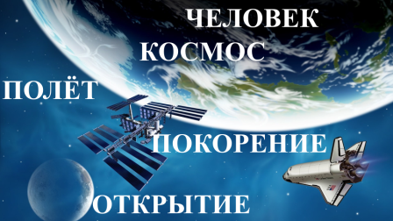 | Задание:Познакомьтесь с ключевыми понятиями классного часа и определите его тему.  Перечень ключевых понятий:вселенная, покорение космоса, полёт, открытие, человек.  Тема классного часа: «Покорение космоса».
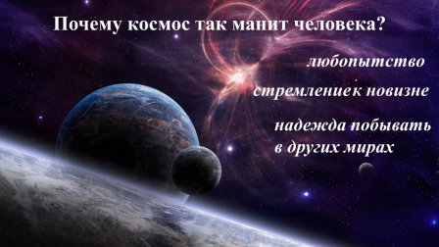 | Вопрос: Почему космос так манил и продолжает манить человека?  Космос всегда притягивал своей таинственностью, неизведанностью, загадочностью и возможностью встретить внеземную жизнь. Люди многого ждут от космоса и думают о возможности существования иных миров. Причин для этого много: и естественное любопытство, и стремление к новизне, и надежда побывать в других мирах.
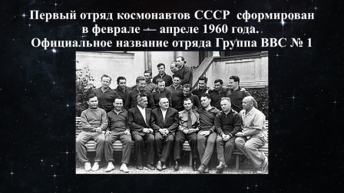  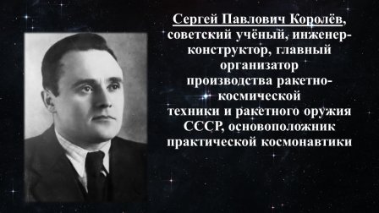  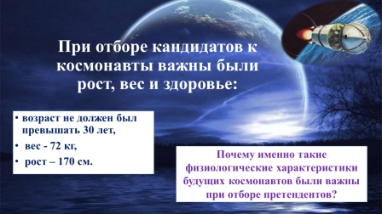 | Учитель:Первый отряд космонавтов СССР был сформирован в феврале-апреле 1960 года.Официальное название отряда – «Группа ВВС № 1». Претендентов отбирал сам Сергей Павлович Королёв, советский учёный, инженер-конструктор, главный организатор производстваракетно-космической техники и ракетного оружияСССР и основоположник практической космонавтики. Важны были рост, вес и здоровье: возраст не должен был превышать 30 лет, вес – 72 кг, а рост – 170 см.  Вопрос: Почему именно такие физиологические характеристики будущих космонавтов были важны при отборе претендентов?  При таких характеристиках космонавт мог поместиться в первом космическом корабле «Восток», так как размеры и вес корабля были сильно ограничены мощностью ракеты-носителя.
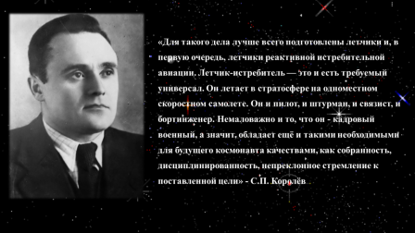  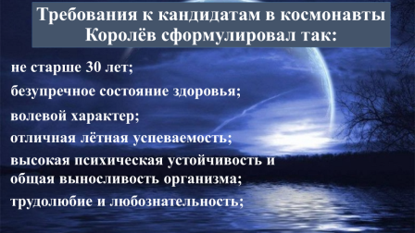 | Задание: Предположите, каковы были требования к личностными профессиональным даннымпервыхкандидатов в космонавты.  Учитель: По мнению Королёва, в космос должны были лететь опытные лётчики. Вот что говорил по этому поводу сам Сергей Павлович: «Для такого дела лучше всего подготовлены летчики и, в первую очередь, летчики реактивной истребительной авиации. Летчик-истребитель — это и есть требуемый универсал. Он летает в стратосфере на одноместном скоростном самолете. Он и пилот, и штурман, и связист, и бортинженер. Немаловажно и то, что он — кадровый военный, а значит, обладает ещё и такими необходимыми для будущего космонавта качествами, как собранность, дисциплинированность, непреклонное стремление к поставленной цели».  Требования к кандидатам в космонавты Королёв сформулировал так: не старше 30 лет, безупречное состояние здоровья, высокая психическая устойчивость и общая выносливость организма, отличная лётная успеваемость, волевой характер, трудолюбие и любознательность.
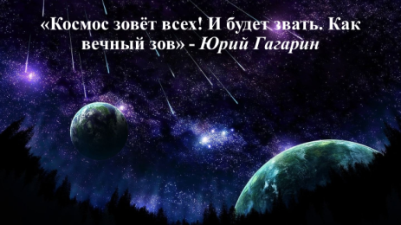 | Учитель: Численный состав первых кандидатов в космонавты составлял 20 человек(Группа ВВС №1).  Задание: Предположите, что объединяло людей, вошедших в двадцатку избранных.  Всех претендентов на совершение первого полёта в космос объединяло стремление стать настоящим лётчиком-космонавтом. Юрий Гагарин, вспоминая о тех, кому суждено было войти в отряд космонавтов, сказал: «Славные подобрались у нас ребята… Есть одно, что роднит всех — это стремление стать настоящим летчиком, космонавтом. Космос зовет всех! И будет звать. Как вечный зов».
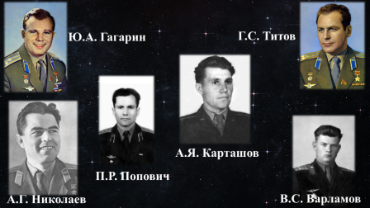  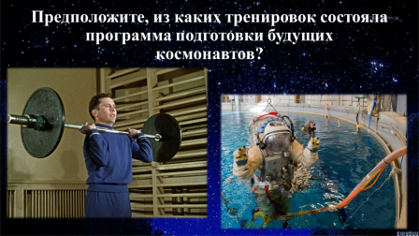 | Учитель: В самом начале подготовки никто из двадцати человек не мог даже предположить, кому из них предстоит открыть дорогу к звёздам, и только потом, когда полёт стал реальностью, когда определились сроки этого полёта, выделилась группа из шести человек.  В шестерку лучших вошли В. С. Варламов, Ю. А. Гагарин, А. Я. Карташов, А. Г. Николаев, П. Р. Попович и Г. С. Титов, они получили приоритет на тренировках и доступ к первому тренажёру «Востока». Остальные слушатели готовились по менее интенсивной программе».  Задание:Предположите, из каких тренировок состояла программа подготовки будущих космонавтов.
Учитель: Первую группу космонавтов тренировали так, как не тренировали никого более, т. е. подвергали невероятно сложным испытаниям.
Задание. Предположите, с чем это связано.
Учёные не знали о том, с чем столкнётся человек на орбите, поэтому первые советские космонавты должны были быть сверхлюдьми. Врачи искали предел выносливости, порог выживаемости. Тогда считалось, что только через мучительные тренировки можно понять, как будет вести себя человек в космосе, в невесомости, на огромных скоростях или в невыносимой жаре, один на один со Вселенной.
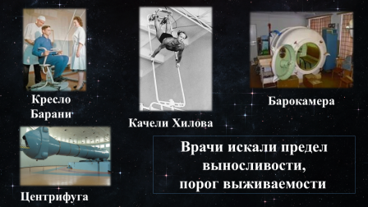 | Учитель: Различные тренировки космонавты первого отряда проходили сотни, тысячи раз: на бегущей дорожке, во вращавшемся вокруг своей оси «кресле Барани», на специальных «качелях Хилова», в барокамерах, на центрифуге и т. д. Каждое испытание имело свою цель.  Задание: На основании данных таблицы, представленной в приложении № 1, определите цель использования каждого представленного тренажёра.  Задание: Предположите, почему эти люди шли натакие тяжёлые испытания.  В характеристиках каждого из них было записано про «любовь к Родине» и «стремление принести максимально возможную пользу Отчизне». И это был не пустой звук. Несомненно, каждый из них был, прежде всего, патриотом своей страны.  Еще одна мотивация исходила из их профессиональной принадлежности. Пилоты военной реактивной авиации не мыслили своего существования без адреналина.
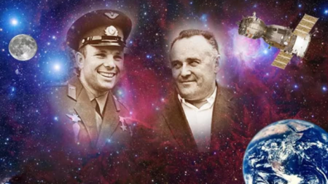 | Учитель: И вот настало время сделать выбор.Кто полетит в космос первым? Выбор был достаточно сложным. Кто выбрал Гагарина? За какие такие особые качества, по каким критериям?  Наверное, мы никогда не узнали бы этого, если бы бывший старший инженер-экспериментатор ОКБ-456 (г. Химки), которое занималось испытаниями ракетных двигателей, Михаил Руденко не встретился в 1970 году с матерью Юрия Гагарина и не попросил бы ее дать ответ на эти вопросы. В интервью корреспонденту еженедельника «Интерфакс ВРЕМЯ» М. Руденко передал смысл этого рассказа и поделился своими знаниями о событиях, происходящих в период подготовки первого отряда космонавтов.  Задание: Познакомьтесь с небольшим эпизодом рассказа М. Руденко (приложение № 2) и из его содержания определите, почему среди других кандидатов С. П. Королёв выбрал для совершения первого полёта Юрия Гагарина.  Благодаря своим отважным ответам все другие будущие космонавты потеряли шанс полететь первыми. Слушая ответы претендентов, конструктор понял, что, находясь в неестественных условиях — на борту космического корабля, только Гагарин сказал честно и откровенно о том, что он почувствовали испытал, а не сымпровизировал на ходу. А это, по мнению конструктора, было необычайно важным.Таким образом, экзамен на честность прошел один Юрий Гагарин. На его честность Королев и сделал ставку.
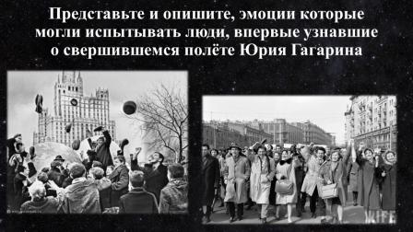 | Учитель: И вот свершилось великое событие для нашей страны и всего мира!12 апреля 1961 года в 10 часов 02 минуты советское радио возвестило миру о первом в истории полете человека в космос.  Задание. Посмотрите видеофрагмент.  Задание. Представьте и опишите эмоции, которые могли испытывать люди, впервые узнавшие из сообщения Информбюро о свершившемся полёте Гагарина.  Практически вся страна в этот день замерла у радиоприемников. Прохожие стояли у «тарелок» уличных радиоточек, рабочие выключали станки, школьники забыли об уроках. Все люди были горды и восхищены, ведь первый космонавт — наш, советский!
Учитель:Ликование людей было огромным», и это ликование рождало стихи и песни. Пример тому — стихотворение Александра Трифоновича Твардовского.
Ах, этот день двенадцатый апреля,
Как он пронёсся по людским сердцам.
Казалось, мир невольно стал добрее,
Своей победой потрясённый сам.
Какой гремел он музыкой вселенской,
Тот праздник, в пёстром пламени знамён,
Когда безвестный сын земли смоленской
Землёй-планетой был усыновлён.
Вопрос: Почему поэту казалось, что мир стал добрее?
Все люди были счастливы, они улыбались, поздравляли друг друга, и от этих искренних улыбок становилось тепло и радостно на душе.
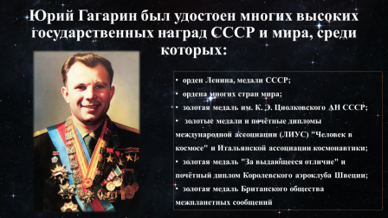 | Учитель:За свой героизм и самоотверженность Юрий Гагаринбыл удостоен многих высоких государственных наград СССР и мира, среди которых: орден Ленина, медали СССР, ордена многих стран мира, Золотая медаль им. К. Э. Циолковского АН СССР, золотые медали и почётные дипломы международной ассоциации (ЛИУС) «Человек в космосе».
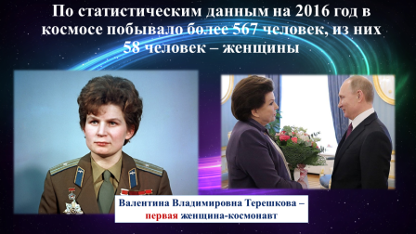 | Учитель: Покорение человеком космоса, начавшееся в XXвеке, активно продолжается в наше время. Развиваются технологии, всё больше исследований и экспериментов проводится за пределами земной атмосферы. По статистическим данным,на 1 января 2017 года в космосе побывало около 569 человек, из них 60 человек — женщины. Первой женщиной-космонавтом стала Валентина Терешкова. Она отправилась на орбиту 16 июня 1963 года на корабле «Восток-6» и облетела землю 48 раз, проведя на борту почти трое суток. Её позывной как командира корабля был «Чайка», а фразой при взлёте стала: «Эй! Небо! Сними шляпу!». После полёта Терешкову удостоили звания Героя Советского Союза, а другие государства наградили женщину-космонавта десятками наград.6 марта 2017 года ей исполнилось 80 лет.
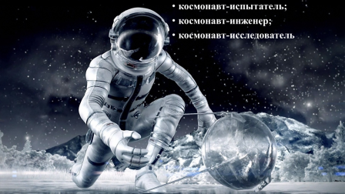 | Учитель: Сегодня космонавт – это такая же профессия, как и профессия врача, учителя, следователя. Но всё-таки она уникальна.  Вопрос: Как вы считаете, почему?  Из 40 000 профессий, существующих на Земле, она одна из самых трудных, опасных и ответственных.  Учитель:На сегодняшний день существует три специальности космонавтов: космонавт-испытатель, космонавт-инженер, космонавт-исследователь.  Задание:Сопоставьте названия специальностей с их описаниями, данными в приложении № 3.
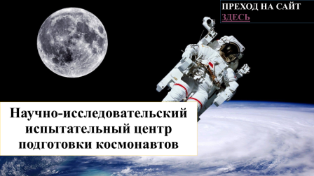  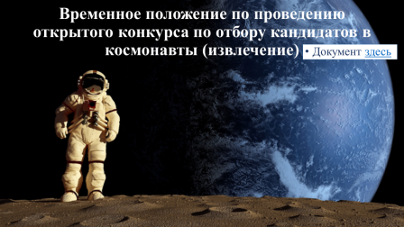 | Вопрос: Как вы считаете, любой ли человек может стать космонавтом?  Чтобы получить профессию космонавта, нужно пройти множество испытаний и специальную подготовку в подмосковном Звездном городке, где находится Научно-исследовательский испытательный центр подготовки космонавтов. Сюда при хорошем состоянии здоровья и успеваемости можно подать заявление в отряд космонавтов, даже будучи студентом. На сайте Научно-исследовательского испытательного центра подготовки космонавтов размещеноВременное положение по проведению открытого конкурса по отбору кандидатов в космонавты.  Задание:Прочитайте фрагментсовременных требований к профессиональной компетентности соискателя на должность космонавта (приложение № 4) и определите, какие предметы школьной программы являются приоритетными для освоения данной профессии.  Приоритетными предметами являются русский и английский языки, история, информатика, физика.
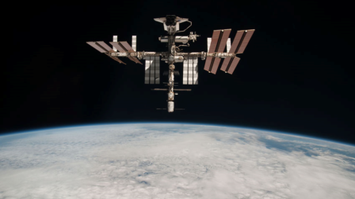 | Задание. Предположите, как знания этих предметов могут пригодиться космонавту.  - Полёт космонавтов предусматривает выполнение различных задач, требующих совместного коллективного решения, что без знания русского языка невозможно.  - Управление полётом ракеты осуществляется с помощью компьютера, поэтому знания информатики для космонавта обязательны.  - «Без прошлого нет будущего», и каждый космонавт должен знать историю развития космонавтики, чтобы в своей профессии опираться на опыт предшественников, а история космонавтики — это часть истории нашей страны.  - Знать устройство ракеты, законы гравитации, законы движения небесных тел должен каждый космонавт, без этих знаний невозможна его работа, а это всё физика.  - Сегодня в космическом пространстве проводится большое количество международных исследований, в процессе работы происходит общение космонавтов разных стран и общаются они на английском языке, т. к. именно этот язык является международным.
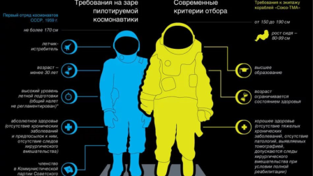 | Учитель: Современные критерии отбора кандидатов в космонавты значительно изменились.  Задание. Сравните представленные на слайде критерии отбора первых космонавтов и космонавтов нашего времени.Предположите, с чем связаныизменениякритериев отбора.  Это связано с изменениями, произошедшими в российской космонавтике.
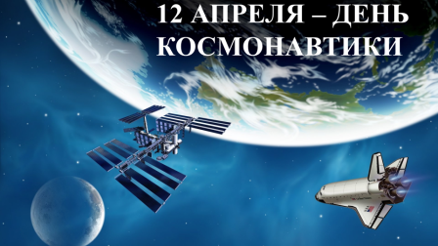 | Учитель: Ежегодно 12 апреля наша страна отмечает День космонавтики.Этот праздник отмечается в соответствии со статьёй 1.1 Федерального закона от 13 марта 1995 года № 32-ФЗ «О днях воинской славы и памятных датах России».  Вопросы:  Какие дни в истории нашего государства считаются памятными?  Почему к таким дням относится День космонавтики?
(материал для учителя)
Определите цель использования тренажёров, обозначенных в таблице.
Для этого вам необходимо выбрать один вариант ответа в правой части таблицы.
Тренажёр | Цель
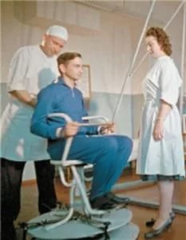  Кресло Барани– вращающееся в горизонтальной плоскости кресло | - определяет готовность организма космонавта выдерживать атмосферные изменения и кислородное голодание;  - испытание на выносливость;  - помогает подготовиться к пребыванию в невесомости и тренирует вестибулярный аппарат
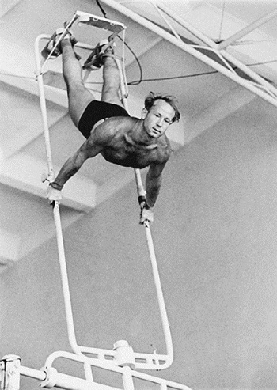  Качели Хилова – установка, представляющая собой качели с площадкой, сохраняющей при раскачивании горизонтальное положение | - определяет готовность организма космонавта выдерживать атмосферные изменения и кислородное голодание;  - помогает подготовиться к пребыванию в невесомости и тренирует вестибулярный аппарат;  - тренирует психику человека
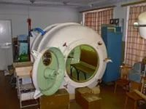  Барокамера – герметическая камера, в которой создается пониженное или повышенное давление воздуха | - проверяет способность космонавта выдерживать высокие температуры;  - определяет готовность организма выдерживать атмосферные изменения и кислородное голодание;  - тренирует психику человека
Термокамера – специальная камера, в которой космонавта подвергали воздействию высоких температур (испытание проходило при температуре 70 °С и влажности 10 %)  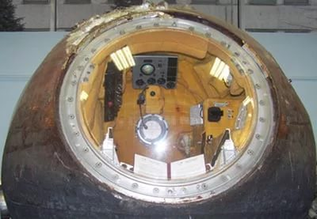 | - испытание на выносливость;  - определяет готовность организма космонавта выдерживать атмосферные изменения и кислородное голодание ;  - проверяет способность космонавта выдерживать высокие температуры
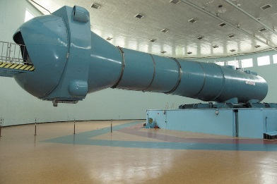  Центрифуга – специальное устройство для моделирования перегрузок | - испытание на выносливость;  - тренировка психики человека;  - проверка способности космонавта выдерживать высокие температуры
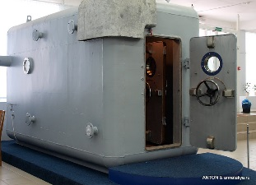  Сурдокамера – камера тишины, является тренажером, похожим на маленький корабль. В сурдокамере человек остается один на один со стенами, приборами и со своими мыслями | - проверяет способность космонавта выдерживать высокие температуры;  - испытание на выносливость;  - тренировка психики человека

Ответы для учителя по заданию:Определите специфику каждой специальности космонавтов, сопоставив названия специальностей с описаниями, данными в приложении.
- Космонавт-испытатель. Это пилот космического корабля. Его задача – пилотирование летательного аппарата, взлет, посадка, координация работы всех систем и действий экипажа. Космонавты-испытатели набираются среди военных летчиков.
- Космонавт-инженер. Он обслуживает технические системы корабля, координирует пред- и послеполетную подготовку летательного аппарата, участвует в разработке и испытании новых технических систем. Во время полета выполняет все необходимые ремонтные работы.
- Космонавт-исследователь. Он отвечает за состояние здоровья членов экипажа, проводит эксперименты, исследует поведение живых организмов в условиях невесомости. Космонавты-исследователи обязательно включаются в состав длительных экспедиций.
Приложение № 4-1
(материалы для учителя)
Познакомьтесь с требованиями к профессиональной компетентности соискателя на должность космонавта и определите, какие предметы школьной программы являются наиболее важными для освоения данной профессии.
Претенденты должны соответствовать следующим требованиям к профессиональной компетентности, необходимой для последующей подготовки к космическому полету:
• иметь опыт работы по специальности не менее 5 лет и не менее 3 лет на одном месте работы;
• обладать необходимым минимумом общих знаний в области основ пилотируемой космонавтики;
• иметь способности к изучению космической техники (продемонстрировать умение разобраться в основах и принципах построения технических систем, понимать их физическую сущность, уметь запоминать техническую информацию и технические характеристики);
• иметь способности к операторской деятельности (определяются по результатам специальных тестов). Претенденты, имеющие опыт испытательной работы, пользуются преимуществом;
• знания русского языка (письменно и устно) должны быть не ниже хороших, относительно требований средней школы Российской Федерации;
• знания английского языка на оценку не ниже «хорошо» по требованиям вузов Российской Федерации;
• умение пользоваться персональным компьютером, Интернетом, электронной почтой, антивирусными программами и др.;
• иметь необходимую осведомленность в области истории мировой и отечественной космонавтики;
• обладать необходимым минимумом общих знаний в области культурологии.
Возможные ответы: физика, русский язык, английский язык, информатика, история.

